第 十五 周工作计划
班级：小5班 实施主题：一起去玩水 日期:6月8日—6月12日 带班老师：张、沈老师
工作要求 |  | 1.初步掌握泡泡画的简单创作方法，尝试用吸管吹画，锻炼手部精细动作和气息控制能力。（主题目标）  2.在帮助小动物洗澡的情境中体验助人的快乐，养成爱洗澡、讲卫生的良好生活习惯。（主题目标）  3.提醒幼儿洗完手随手拧紧水龙头，从日常小事践行节约用水。（保育目标）  4.在班级阅读区、图书室建立看书公约，晨间自主阅读、午后绘本活动时，引导幼儿轻拿轻放书本，不大声吵闹。（常规目标）
星期  内容 |  | 一 | 二 | 三 | 四 | 五
 | 接待 | 1.热情接待幼儿，与幼儿打招呼，安抚幼儿情绪。  2.进行二次晨检，了解幼儿身体情况、检查幼儿口袋是否有小玩具等物品。
晨间活动 | 晨间游戏 | 1.来园接待：热情接待孩子来园，引导孩子洗手，在区域中比较安静地玩耍。  2.重点区域：建构区：搭建水池：引导幼儿用积木创造、搭建水池；美工区：水粉世界：提供颜料、水、纸，供幼儿体验水粉画的艺术美；益智区：尖嘴鸟喝水：通过往矿泉水瓶里不断投放材料，观察水面逐渐升高的现象，帮助尖嘴鸟喝到水。  3.晨间谈话：节约用水、吹泡泡等。
晨间活动 | 户外锻炼 | 1.队列练习：能在老师的点名、引导下，按照性别排成两条队伍。  2.律动、早操：乐意跟随音乐，模仿老师的动作，进行韵律活动。
晨间活动 | 户外锻炼 | 集体游戏：跳一跳  （综合3区）  学习攀爬技巧 | 集体游戏：骑小车  (骑行区）  按照交通规则骑行 | 集体游戏：攀爬闯关  (平衡区）  尝试自主攀爬 | 集体游戏：滚西瓜  （综合1区）  障碍滚轮胎 | 集体游戏：赶小猪  （球区）  曲线跑
晨间活动 | 户外锻炼 | 分散活动：重点指导攀爬技巧 | 分散活动：重点指导根据箭头骑行 | 分散活动：重点指导踩稳攀爬 | 分散活动：重点指导滚轮胎 | 分散活动：重点指导双手拍球
学习  活动 |  | 语言：滴答滴答  学念儿歌 | 科学：大家去洗澡  感知分类 | 社会：节水好办法  了解节水方法 | 美术：快乐泡泡画  尝试用吸管吹画 | 健康：干净食物人人爱  养成卫生习惯
上午  游戏 |  | 游戏活动 | 游戏活动 | 游戏活动 | 游戏活动 | 游戏活动
下午  户外  活动 |  | 沙池：重点指导挖水道 | 图书室：重点知道认真阅读 | 游戏活动 | 骨碌碌小山坡：重点指导捉迷藏 | 农乐园：重点指导烧野火饭
日 常 生 活 |  | 1.提醒幼儿洗手时不玩水，记得随手关紧水龙头，节约用水。  2.利用餐前时间向幼儿介绍哪些食物不能吃，如：变质腐烂被苍蝇蚊子叮咬过的放在不干净容器内的食物等。
家长工作 |  | 1.建议家长与幼儿共同尝试使用肥皂、洗涤剂等调配泡泡水。同时观察雨季时雨滴的变化，进行关于“水”的亲子科学实验。  2.引导幼儿在家里寻找像海绵一样能够吸水的材料，感受不同物质的吸水性不同的特点。
环境创设 |  | 鼓励幼儿和家长共同收集的反映夏季特征的图片和食物。如：扇子，雪糕短与短裤，遮阳帽，凉鞋等实物、图片。
本周反思
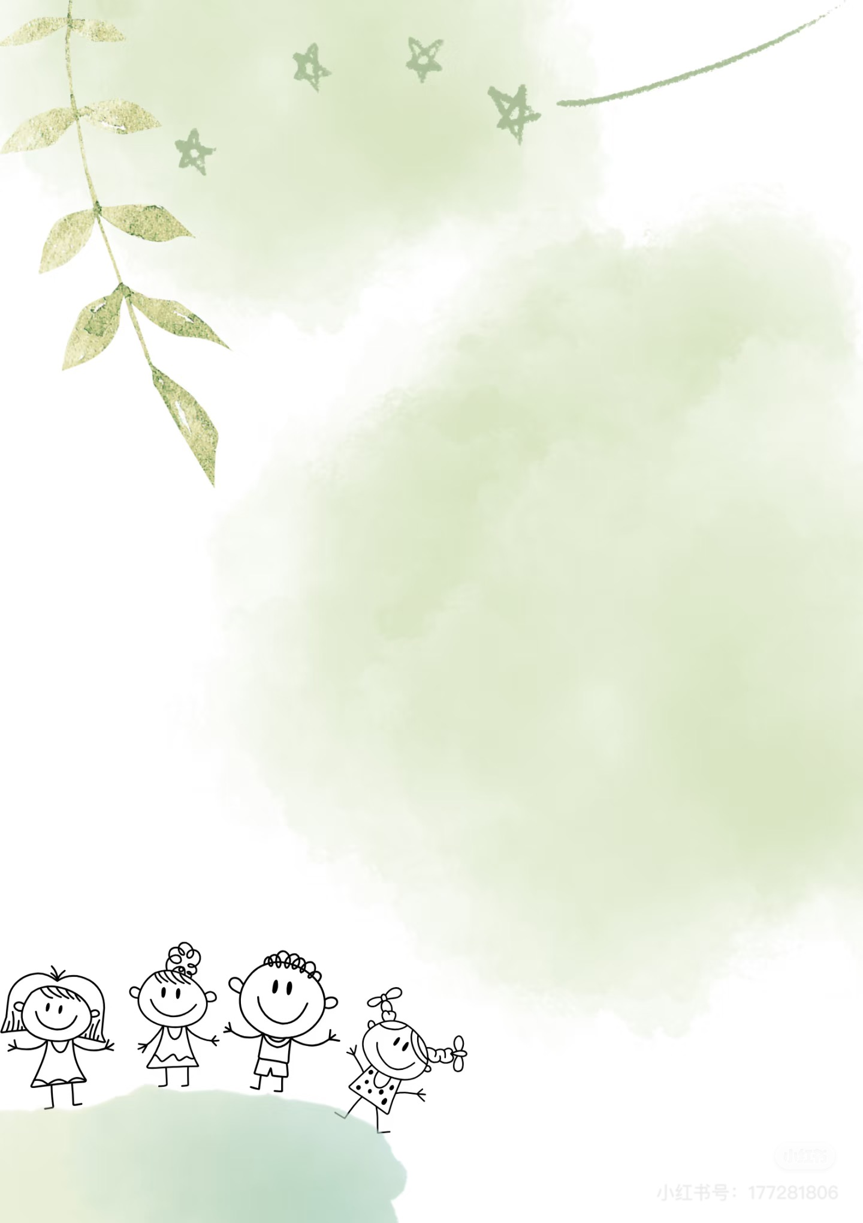
6月幼儿夏天补充水分
六月气温逐步攀升，幼儿新陈代谢旺盛，日常活动出汗量大，身体水分流失较快，结合本周“一起去玩水”主题活动，请家长配合做好幼儿居家补水工作，帮助孩子养成科学饮水的好习惯。
居家饮水首选温白开水，水温控制在30℃左右，杜绝冰水、冰镇饮料、碳酸饮品以及高糖分果汁。冰镇饮品容易刺激幼儿娇嫩肠胃，引发腹痛、腹泻，过多甜食也会降低孩子正餐食欲。遵循少量多次的饮水原则，不要等到孩子口渴才补水，每日分时段定时饮水。晨起空腹饮用一小杯温水，补充夜间身体流失水分；三餐前后间隔半小时饮水，避免饭前大量喝水挤占胃容量，影响正常进餐。
孩子居家玩耍、外出游玩运动量增加后，不可立刻大口猛灌水，需静坐休息五到十分钟再分次喝水。幼儿奔跑、玩水出汗较多时，家长及时用干毛巾擦干汗液，循序渐进补充水分。结合本周亲子泡泡水制作、吸水小实验等主题任务，在亲子互动中科普喝水的重要性，借助玩水场景告诉幼儿，身体和小水池一样需要充足水分，引导孩子主动自主喝水。
对于易上火、出汗多、体质偏弱的幼儿，家长适当增加每日饮水频次。日常减少雪糕、冰镇瓜果的食用，生冷食物会影响幼儿消化与饮水意愿。家长以身作则，日常生活中规律饮水，做好榜样示范。
家园同步坚持科学补水，既能预防幼儿夏季中暑、上火便秘，也能助力孩子身体健康成长，配合园内保育要求，共同呵护幼儿平稳度过炎热夏季。
表扬安静阅读的宝贝：
司婉清、尤昕、赵丞祐、顾荞祎
白景荣、丁云泽、潘梓昕、尤晞、
白境芮、郭羽焓、高颜可、袁承泽、王瑾芮、蒋宇浩、杨谨溪、宋齐光

